

**觀音工業區污水處理廠**

**節能服務**

**施工計畫書**



承包廠商：進金生實業股份有限公司

日 期：中華民國 107 年 3 月 18 日

**目 錄**

壹、前言 1

貳、工程概述 2

一、工程概要 2

二、主要施工項目及數量 2

三、名詞定義 3

(ㄧ)節能標的 3

(二)能源基線 3

(三) ISO50001能源管理標準 4

(四)量測與驗證M&V 5

(五)變頻器(Variable Frequency Drive, VFD) 7

參、開工前置作業 8

一、「節能標的」現況調查 8

二、工址現況調查 8

三、工址管線埋設物調查 9

ㄧ、工地組織 10

二、工作職掌 10

(一)工地負責人 10

(二)現場工程師 11

(三)品質管理員 12

(四)安衛管理員 12

(五)工程協力商 12

三、主要施工機具與設備 13

四、整體施工程序 14

(ㄧ)電纜安裝 14

(二)變頻器電盤安裝 20

五、工務管理 26

26

六、物料管理 27

七、關鍵課題 28

伍、進度管理 29

ㄧ、施工預定進度 29

二、進度管控 29

陸、測量計畫 30

ㄧ、測量使用設備 30

二、諧波測量管控 30

三、施工測量 30

柒、施工計畫 31

ㄧ、施工計畫提送時程與管制 31

二、施工計畫綱要 31

三、施工介面整合 31

捌、勞工安全衛生管理計畫 32

ㄧ、勞工安全衛生組織及協議 32

(ㄧ)前言 32

(二)工地之安全管理 32

(三)工地之衛生管理 33

(四)自動檢查實施計劃 34

二、教育訓練 36

三、管理目標 36

玖、緊急應變及防災計畫 37

ㄧ、緊急應變組織 37

(ㄧ)現場緊急應變處理 37

(二)聯絡要領 37

(三)災害事故緊急應變流程 37

二、緊急應變聯絡系統 40

三、防災對策 42

拾、環境保護執行 44

ㄧ、前言 44

二、施工中污染防治策略 44

(ㄧ)發生源對策 44

(二)作業改善對策 44

三、施工環保措施計畫 44

拾壹、「能源基線」設置計畫 46

ㄧ、「能源基線」設定 46

二、「能源基線」異動條件 47

(ㄧ)「節能標的」電機馬達換新或整修 47

(二)「節能標的」電機馬達操作數量變動 47

三、「能源基線」記錄保存 48

拾貳、附錄 49

ㄧ、附錄ㄧ：變頻器型錄 49

二、附錄二：PLC型錄 51

三、附錄三：感測器型錄 53

四、附錄四：節能系統架構圖 56

五、附錄五：工程示意圖 57

六、附錄六：工程自主檢查表 58

圖 目 錄

圖2-1 ISO50001之PDCA改善循環步驟 4

圖2-2 ISO50001能源管理系統架構 5

圖2-3 IPMVP「改善獨立法」Option A示意圖 6

圖2-4 三相變頻器基本方塊圖 7

圖4-1 工地組織架構圖 10

圖4-2 電纜施工流程圖 19

圖4-3 變頻器電盤施工流程圖 23

圖4-4 施工檢驗流程圖 26

圖4-5 材料設備檢驗流程圖 27

圖9-1 災害事故應變處理流程 38

圖9-2 緊急應變編組圖 40

表 目 錄

表2-1 觀音工業區污水廠施工項目 2

表3-1 觀音工業區污水廠現況調查表 8

表5-1 工程進度管控表 29

表9-1 簡易急救程序 39

表9-2 工地緊急組織執掌表 40

表9-3 工地緊急事故聯絡電話表 41

表12-1 電纜(線)器材自主檢查表 58

表12-2 電纜(線)施工自主檢查表 59

表12-3 絕緣電阻及導通測試紀錄表 60

表12-4 一次側送電前檢查程序記錄表 61

表12-5 一次側送電後/二次側送電前檢查程序記錄表 62

表12-6 二次側送電後檢查程序記錄表 63

表12-7 配電盤(箱)器材自主檢查表 64

表12-8 配電盤(箱)安裝自主檢查表 65

表12-9 配電盤(箱)功能測試自主檢查表 66

「節能服務」施工計畫書

壹、前言

台灣地區天然資源蘊藏貧乏，98%能源仰賴進口。在全球溫室效應氣候暖化下，夏季天氣轉為高溫晴朗型態，加上近年工商業持續成長，空調用電激增，夏季尖峰用電屢創新高，由於電源開發困難及短缺，將造成民眾生活的不便。因此如何推廣節能設備與提升能源效率的節約用電措施，已成國內能源政策的重要課題之一。

過去工業區污水處理廠設計及營運準則，其考量一向偏重處理效率、操作維護便利及其對周遭環境的影響等層面，故能源的消耗不是污水處理廠規劃設計及操作維護的重點。但是，近年來由於溫室效應及全球對二氧化碳排放的關注，先進國家已經紛紛開始重視污水處理廠之能源消耗。

本案施工計畫內容，除觀音工業區管理中心另有規定外，將包括：工程概述、開工前置作業、施工作業管理、進度管理、測量計畫、工程施工管理計畫、勞工安全衛生管理計畫、緊急應變及防災計畫、環境保護執行、「能源基線」設置計畫及附錄等單元，請詳參以下「節能服務」施工計畫內容。

貳、工程概述

一、工程概要

「節能服務」施工計畫將配合「元山林開發事業股份有限公司」履行觀音工業區污水處理廠代操作合約，其相關污水處理既設機電設施操作維護工程、機電設施更新工程等工程執行進度，在兼顧觀音工業區污水處理廠穩定運作前提下，依序規劃安裝「節能系統」提供節能服務。

二、主要施工項目及數量

關於本案主要施工項目及數量，將包括：觀音工業區污水處理廠「節能標的」之變頻器設備、相關感測器元件、PLC控制器、人機介面設備、電力品質調節設備等，請詳參表2-1觀音工業區污水廠施工項目所詳列。

表2-1 觀音工業區污水廠施工項目

三、名詞定義

關於本案常用相關專有名詞之定義說明，依序說明於下：

(ㄧ)節能標的

所謂「節能標的」是指具備長期節電效益之高耗能機電設施。就本案而言是指廠內：進流抽水站單元-進流抽水機、調和池單元-鼓風機、MBR外陰井-沉水泵、活性污泥曝氣池單元-曝氣池鼓風機、初沉池單元-污水泵、三次沉澱池單元-加壓抽水機、迴流污泥抽送站-污泥泵、污泥抽送站-鼓風機等機電設施。

(二)能源基線

依據綠基會所定義，所謂「能源基線」是指：作為能源績效比較基準之量化參考線。能源基線ㄧ般使用影響能源消耗的變數予以標準化，例如：日、月、年耗電度數(kWh)。能源基線亦可使用於能源節省之計算，做為能源績效改善措施實施前後之計算參考。就本案而言，「能源基線」是指個別「節能標的」電機設備，在實施節能改善前之月總耗電度數，並將詳載於「節能績效保證」合約中，作為甲乙雙方計算節能效益費用之基準線。

(三) ISO50001能源管理標準

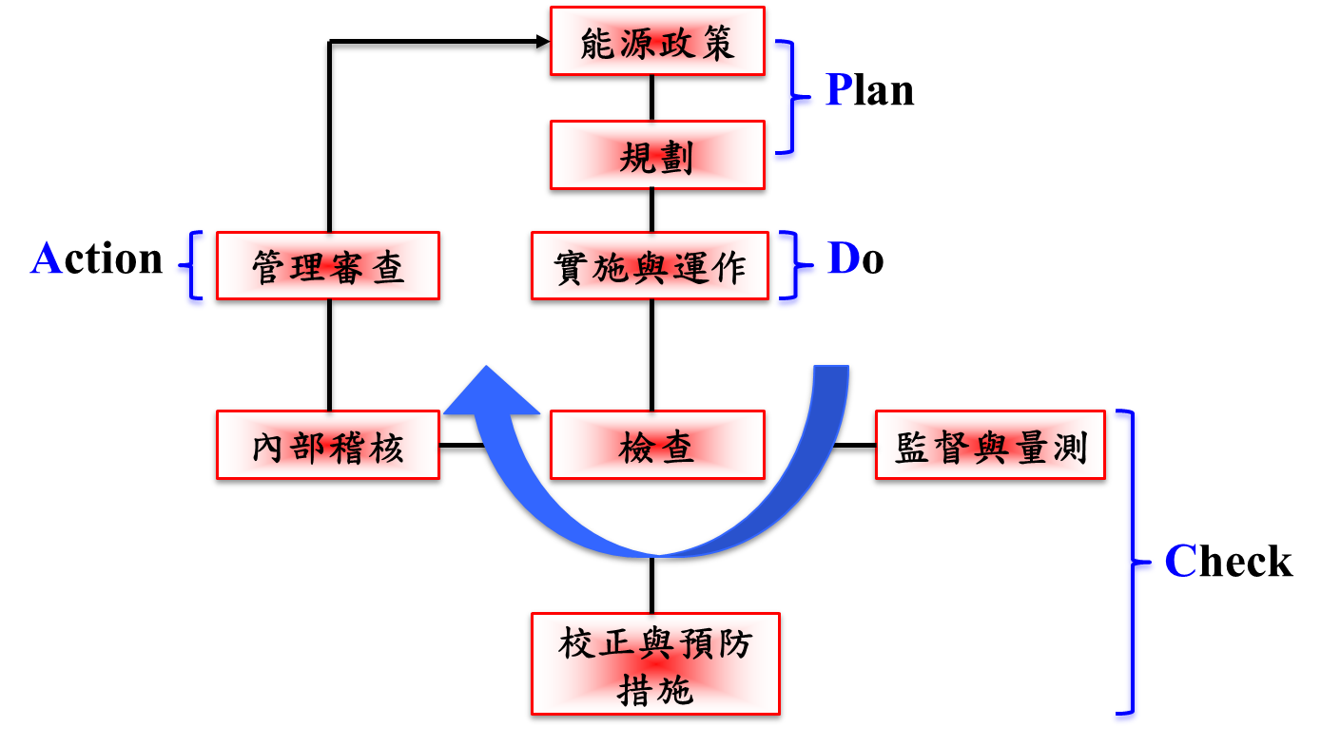ISO50001是能源管理系統 (Energy Management System， EnMS)，即能源效率的提升是透過有效的管理能源而非採用新的技術。ISO50001能源管理標準提供了一種方法，結合能效與實際的工業或商業管理系統，從而實現持續的改善。ISO50001是目前能源管理系統比較新的標準，它提出了機構或組織在能源管理系統方面的發展、執行方針和目標，並對能源相關的主要法規及資訊給予重視。ISO50001之建構步驟運用PDCA改善循環步驟，掌握能源使用狀況，訂定能源管理目標，以落實持續改善能源績效。圖2-1說明PDCA改善循環步驟，圖2-2分別就技術層面與管理層面說明PDCA執行內容。

圖2-1 ISO50001之PDCA改善循環步驟

圖2-2 ISO50001能源管理系統架構

(四)量測與驗證M&V

節能效益的量測與驗證(Measurement & Verification，M&V)是指採用具體測量的方法，可靠地決定能源管理計畫在個別公用設施中所真實產生節能效益之過程。然而，這種決定節能效益的過程將依循事先規範的協定，以避免未來節能效益依約計價衍生客戶爭議問題。本案節能服務有關節能效益的量測與驗證M&V方法，遵循國際規範IPMVP協定(International Performance Measurement & Verification Protocol)。換言之，節能效益的量測(Measurement)是採用儀表測量與分析方法來決定，節能效益的監視(Monitor)是決定節能量中的一項活動，它是為了預測、成本控制、診斷等目的，而觀察能源使用的一個過程。IPMVP協定具備兩種基本方法，即「整體設施法」(Whole Facility Method)與「改善獨立法」(Retrofit Isolation Method)。

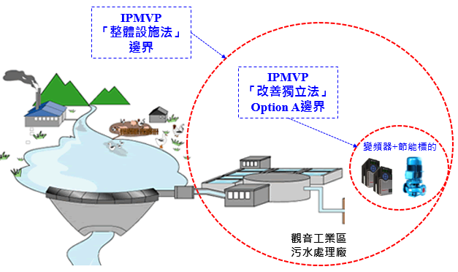所謂「整體設施法」是指測量設施內所有的影響因素，包含Option C整體設備：需要有基準期與改善期的完整資料; Option D校準模擬：如果基準期沒有測量儀錶或設備，基準期的資料可在特定控制條件下被「製造」出來，例如：運用統計回歸分析方式。相對地，所謂「改善獨立法」乃指只測量改善措施的影響因素，包含Option A改善獨立方式：僅測量關鍵參數; Option B改善獨立方式：採測量所有參數。至於IPMVP四種Option之選擇，則由「關注點」所決定。就本案而言，節能效益的量測與驗證將依據IPMVP 「改善獨立法」之Option A，僅測量關鍵參數方式來進行，請詳參圖2-3說明。

圖2-3 IPMVP「改善獨立法」Option A示意圖

(五)變頻器(Variable Frequency Drive, VFD)

變頻器主要功能為同時控制輸出交流電壓大小與頻率，其應用範疇十分廣泛，包含泵浦、鼓風機、電梯驅動系統及鐵道驅動工業等。 圖2-4為三相變頻器基本方塊圖，包含交流/直流轉換器、直流/交流轉換器、回授、切換控制與驅動控制等。變頻器係將定頻與定電壓之交流整流後的直流電源轉換為交流輸出，其藉由切換技術或是所謂「脈波寬度調變」(Pulse-width Modulation, PWM)原理將直流電源轉換為電源電壓與頻率均為可控的交流電源，藉此改變交流電動機之轉速來達到節能目標。



圖2-4 三相變頻器基本方塊圖

參、開工前置作業

一、「節能標的」現況調查

本案污水處理廠「節能標的」包括：進流抽水站單元-進流抽水機、調和池單元-鼓風機、MBR外陰井-沉水泵、活性污泥曝氣池單元-曝氣池鼓風機、初沉池單元-污水泵、三次沉澱池單元-加壓抽水機、迴流污泥抽送站-污泥泵、污泥抽送站-鼓風機等高耗能機電設備。其現況調查結果，請詳參表3-1所詳列。

表3-1 觀音工業區污水廠現況調查表

二、工址現況調查

觀音污水處理廠於105年8月由工業局以公辦民營方式交由決標廠商元山林開發事業股份有限公司以「觀音工業區下水道系統營運中心」名稱操作營運，負責本區廠商污水處理及區內下水道之查察工作，服務中心則執行監督管理之業務。觀音污水處理廠採生物級化學處理法及生物薄膜反應器法，設計處理量：46,200 噸/日+15,000 噸/日，平均日處理量約34,281 噸/。

三、工址管線埋設物調查

本案新設盤體均以緊鄰既設盤為原則，電力及控制線路盡量配合既設管路及線槽鋪設，若遇有需要新設者，則以不影響既有通道、管路及盤體，以及不受天候影響的原則下安裝。

肆、施工作業管理

ㄧ、工地組織

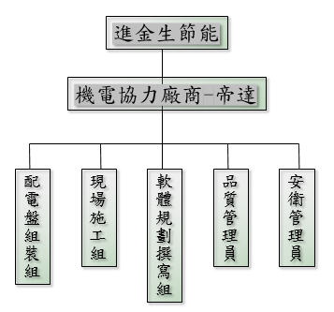為能順利執行本工程之施工管理及施作，有效發揮組織功能及團隊精神，特責成施工組織來推動本工程之進行。圖4-1為專案人員工地組織架構圖。

圖4-1 工地組織架構圖

二、工作職掌

(一)工地負責人

1.全盤工程計畫與施工督導。

2.長程計畫表編定。

3.全程之工程施工技術指導及監督。

4.公司交辦事項確實督導執行。

5.整體進度掌握。

6.施工圖審核。

7.估驗請款單審核。

8.安全衛生之計劃及執行。

9.追蹤、考核工地勞務與事務性工作。

(二)現場工程師

1.中、短程計畫之擬定與執行。

2.各包商間之協調與溝通；進度、品質要求之掌握。

3.施工圖繪製，現場施工尺寸檢討。

4.工程變更受理與計價。

5.品質檢討（含工、料），會品管部檢驗。

6.安全衛生意外防範與查核。

7.圖面檢討修正與記錄。

8.估驗請款單計價。

9.放樣核對。

10.公共關係處理。

11.監工日報表填寫：

(1)上級指示事項。

(2)圖面不清有疑問之所在與解決之道。

(3)材料及施工機具進場記錄。

(4)承包商或施工人員之建議與處理方式。

(5)當日發生之意外事件或重大問題。

(6)本日出工數及工作內容，詳細填列。

12.執行上級交辦事項。

13.各工種施工狀況之檢查、核對。

14.廠商計價。

15.安全衛生每日檢查，與防範措施執行。

16.施工大樣圖繪製，客戶變更圖繪製與數量計算。

(三)品質管理員

1.研擬品質管制計畫書。

2.施工規範及材料規範之蒐集分類歸類管理。

3.品管文件之核准簽證，並建立檔案管理制度。

4.推動內部品質稽核，並追蹤缺失事項。

5.施工期間各項材料之取樣與送驗及送審事項。

6.試驗結果統計分析。

7.執行所有品管業務。

8.辦理施工品質查核。

(四)安衛管理員

1.協助成立或加入工地安全衛生協議組織，並做成紀錄。

2.開工後需辦理現場勞工之安全衛生教育訓練及宣導。

3.規劃、督導工地安全衛生設施之檢點與作業環境測定。

4.實施工地職業災害、緊急事故之調查及處理，填寫工安事故報告表。

5.擬訂工地之緊急應變計畫。

6.向施工所提供有關勞工安全衛生管理資料及建議。

7.其他有關工地勞工安全衛生管理事項。

(五)工程協力商

負責現場施工，包括：儀錶之定位安裝、控制盤組立安裝、管線配置、系統整合等現場工程事宜。

三、主要施工機具與設備

電動油壓壓接鉗、手提式壓接鉗、拉線機、電纜線剪、水平測量尺、手推式油壓拖板車、油壓千斤頂、固定式板手、活動板手、微動調整板手、隨手工具等。

四、整體施工程序

(ㄧ)電纜安裝

1.施工步驟

(1)施工前應按工程圖面至現場詳細勘查位置、電纜鋪設途徑及起訖點。電纜鋪設時，應依施工圖之資料據以鋪設，但其中所列之長度預估值，僅供施工參考，依照實際丈量長度為基準，每條電纜兩端須預留適當長度以供將來銜接設備用。

(2)電纜必須整軸鋪設，待鋪完成後，按實際所須長度剪裁，電纜剪切後應以膠帶將切口妥為包紮，以防水氣滲入，鋪設過程中及搬運時，必須特別注意電纜安全不可踐踏電纜，不得有電纜受損情形發生。

(3)電纜拉設時其曲率半徑不得小於下列所示：

曲率半徑＝電纜外徑×倍數

（8KV級電纜倍數：12; 600V級電纜倍數：8）

(4)施工中遇到已受電之開關箱、電盤或其他設備，應謹慎施工。

(5)電纜鋪設拉線時如發現電纜外被或絕緣已有損傷時，應立即裹覆包紮處理並做絕緣測試，其絕緣須達合乎要求方可繼續鋪設。

(6)電纜鋪設拉線施工期間，須注意避免電纜因拉線機械造成電纜損傷。

(7)整軸電線和電纜解開或回捲時應緩慢地施行，以免猛然彎曲時傷及絕緣或遮蔽，並應避免重覆地彎曲。

(8)每條單心電力電纜每鋪設一條，除立即於其兩端繫上號碼牌外，並應將其兩端以PVC色帶（不同顏色帶）紮敷以資識別，中性線一律使用白色，接地線則使用綠色，同極之導線必須保持相同顏色。

(9)電纜托架垂直鋪設之電纜，至少須每隔1公尺以電纜紮帶綁紮於電纜托架上，且務必排列整齊美觀，水平鋪設時，則每隔2公尺綁紮，轉彎前後兩點處均須綁紮。

(10)電纜鋪設時，非經甲方同意不得任意剪斷銜接，電纜鋪設完成剪斷後兩端應隨即包紮膠布，每條電纜並繫上實際長度（單位公尺）之標示紮線帶。

(11)電纜(線)鋪設完成後，須主動會同甲方檢驗人員執行導通及絕緣測試並作成記錄，經甲方簽認後送甲方備查。

(12)檢驗及測試

檢驗及測試應包括：a.絕緣測試; b.導通測試; c.回路檢查; d. 鋪設是否整齊。

2.施工方法

(1)除圖面另有註明外，動力設備分路導線其最小線徑不得小於3.5平方公厘，控制導線線徑不得小於2.0平方公厘。

(2)所有電線電纜除設備電源端以及在接線箱(Junction Box)內必要之接線外，所有金屬導管內不得有任何接續之處。而導線連接時，必須先將銅線用砂布磨光或拭淨方得連接。所有絞線之接合，無論延長或分岐，均採用複捲法或銅製彈簧接頭(外覆PVC絕緣套)或壓接型接線端子。

(3)管內導線連接或分岐時，應裝用連接匣，且儘量將該匣裝設於容易檢視之處。

(4)所有導線之連接部份須用絕緣帶纏繞，以免與鋪設面接觸。絕緣帶之絕緣等級須等於或大於導線絕緣材料之絕緣等級。纏繞時應儘量與原導線之大小一致，並就絕緣帶寬度之二分之一處重覆交纏四層，且掩護原導線之包皮15公釐以上。

(5)所有導線必須以線碼(Wire Mark)加以標誌，以利日後點檢與維護。中性線一律使用白色，接地線使用綠色，同極之導線必須保持相同顏色。

(6)施工期間應力求避免電線和電纜的機械損傷。整軸電線和電纜解開或回捲時應緩慢地施行，以免猛然彎曲時傷及絕緣或遮蔽，並應避免重覆地彎曲。導線拉入導線管內時，得使用拉線膏以利施工(Wire Pulling Lubricant)，但不得使用油脂等物，以免傷及電線和電纜之絕緣。同一金屬管內的若干電線和電纜，於拉線時須同時進行。當電線或電纜穿入導線管時應採取各種保護措施，如設立電線電纜捲筒或捲盤，以便電線電纜儘可能直接對準穿入導線管中，而將改變方向或彎曲數減至最少。電纜拉設時，做好必要警示標識，避免電纜攤開待拉設時，遭受外物碰傷或車輛壓傷，增加日後維修之困擾。

(7)600V以下低壓電力/控制/儀用電纜彎曲時，不可損傷其絕緣，其彎曲處內側半徑為電纜外徑之八倍以上為原則，8KV(含及以上)電纜為12倍，但廠家另有詳細規定者不在此限。於地下人孔鋪設電纜時，應依序鋪設，不可將過長之電纜捲繞於人孔內，完工時並清除入孔內雜物。

(8)除在端子盤或事先經過業主的核准，所有導線不得有接續之處。導線連接於端子盤或設備上時，應將線頭壓接於適當之壓著端子(Terminal Lug)中，壓接時應使二者保持充分之接觸面使無脫落之虞。

(9)導線之連接方法應切實遵照經濟部頒佈之屋內、外線路裝置規則辦理。

(10)電纜出線端應作末端處理，包紮電纜頭以前，工作人員應熟讀製造廠說明書，並將說明書隨身攜帶至工作現場，按照說明書上指示程序、步驟、材料、尺寸施工。若有疑問時，應即電洽原製造廠(代理商)，請求說明或請求派員到工地現場指導或示範，不得自作主張隨意施工。

(11)各種不同電壓等級之電力電纜、控制電纜、儀錶電線、電話電線、不可裝於同一導線管內。

(12)所有高壓電纜接頭之處理應使用熱縮型電纜處理頭。

(13)當使用遮蔽電纜時，遮蔽層須連接至設備之接地匯流排(或接地端子)。

(14)電纜鋪設於電纜托架時，在符合美國電工法規的容積率規定下，須留適當之容量，以利日後增放電纜。

(15)低壓多芯電纜接線時，剝線之缺口處，須以低壓熱縮套管被覆，以維美觀及安全性。

3.施工流程

關於施工流程，請詳參圖4-2 電纜施工流程圖所示。

確認圖說及現場實際狀況相符。

電纜敷設路徑確認

1 丈量鋪設路徑，評估電纜線長度是否足 足夠。

評估電纜(線)所需長度

清理欲敷設電纜之管路和托架

清除電纜托架上、導線管中附著之雜物。

1.使用拉線機鋪設電纜。

電纜鋪設

2.預留足夠長度供接線使用。

3.電纜（線）鋪設後之最小彎曲度（曲 率半徑）=電纜（線）外徑×倍數。

防水措施及標示

1.電纜（線）剪斷後應立即將其兩端口 用膠帶妥善包以防水氣滲入，並於 電纜（線）兩端適當位置以膠帶包 紮臨時性電纜號碼標示牌。

2.電纜鋪設後兩端繫上號碼牌外，並應 將其兩端以PVC色帶（不同顏色帶） 中性線一律使用白色，接地線使用綠 色，同極之導線必須保持相同顏色。

檢驗測試

1.絕緣測試

2.導通測試

3.回路檢查

電纜鋪設作業完成

4.鋪設是否整齊

圖4-2 電纜施工流程圖

4.施工注意事項

(1)電纜鋪設前應先以高阻計作絕緣測試，若絕緣電阻值小於100MΩ時應向業主報告，以便能解決處理。

(2)電纜所有接線端子均應使用O型端子，若特殊狀況須使用開口Y型接線端子時，須提出報告經業主同意後方可使用。

(3)電纜(線)必須整條拉線，非經業主許可同意不得圖施工方便，任意將電纜(線)切裁後銜接，若因而切裁後銜接須整條抽換。

(4)導線拉入導線管內時，得使用拉線膏以利施工，但不得使用油脂等物，以免傷及電線和電纜之絕緣。

(5)電纜鋪設拉線時須做好必要警示標識，避免電纜攤開待拉設時，遭受外物碰傷或重物壓傷，造成電纜損壞。

(二)變頻器電盤安裝

1.施工步驟

(1)施工前先研讀施工圖，確認安裝位置。

(2)準備配電盤(箱)之材料及使用工具。

(3)安裝配電盤(箱)。

(4)配管線（若管線配裝完畢，則配電盤(箱)須配合原 有管線安裝）。

(5)依負載說明（單線圖）接線。

(6)校對負載回路，如：迴路測試。

(7)絕緣電阻測試。

(8)接觸電阻測試。

(9)清潔箱內雜物，配電盤(箱)防護工事施作，等待送 電。

2.施工方法

(1)配電盤(箱)安裝場所、搬移路徑須事先確認，安全防護須落實執行。

(2)配電盤(箱)吊裝場所、吊車迴旋空間應足夠，吊裝場所設立警告標誌。

(3)配電盤(箱)吊裝鋼索、掛鉤之荷重須足以承受配電盤之重量、起吊前查驗吊車和配電盤鉤環須確實連接。

(4)配電盤(箱)定位後，須平行、垂直對齊，方可開始焊接或螺絲固定須確實牢固鎖緊。

(5)焊接前依照設計圖面先行劃線，標示焊接長度、間距，再磨除焊接部位之油漆，方可開始焊接。

(6)焊接時，電焊機(須附自動電擊防止裝置)之接地線須接至被焊物上，使成一迴路，以免傷及箱盤內之儀表元件。

(7)電氣設備盤內之匯流排（Bus Bar）連接時須有業主在場監督，連接完成後需以低阻計量測接觸電阻，並做成紀錄送業主備查。

(8)配電盤母線連接時，接觸面以紗布沾酒精擦淨，再塗一層導電性接合劑。如母線連接時發現彼此無法密接時，應以可撓性銅排相互連接。

(9)所有電氣設備於運送或儲存期間所做的臨時支撐或措施，於設備安裝完成後，應予以拆除。

(10)各種電驛或電錶於施工或測試期間必須將蓋子打開時，應小心謹慎避免損壞，施工或測試完畢後，應儘速將蓋子裝回，以避免各種電驛受到灰塵的污染。

(11)配電盤(箱)定位後視環境因素需要，將電氣設備覆以防水帆布或加以電熱器除濕。

(12)配電盤(箱)定位後檢查盤內設備螺絲是否鬆動，檢查配電盤是否碰撞損壞、外部烤漆是否刮傷。

(13)匯流排如有露出部份，應適當絕緣分色妥當包裝之，以免人體觸及（如銅排之接續處應以自熔性膠帶1/2重疊交互纏繞後並以塑膠帶包紮於外，高壓銅排應以耐額定高壓之橡膠熱縮型絕緣套管包覆並以顏色、文字區分，低壓銅排應以塑膠熱縮型絕緣套管包覆並以顏色、文字區分）。

(14)配電盤（箱）外殼應施行接地。

3.施工流程

關於施工流程，請詳參圖4-3 變頻器電盤施工流程圖所示。

確認圖說和現場實際狀況相符。

研讀配電盤(箱)圖說

1.吊裝操作手資格證件確認。

檢核吊裝場所安全設施

2.吊裝場所警告標示放置明顯處所。

3.吊裝鋼索纜繩檢查。

按照圖說安裝符合規範之箱體。

配電盤(箱)安裝

之管路和托架

配管線

1.依據施工圖說架設管路，配置線路。

2.使用符合契約規定之材料。

線路標示

於電纜(線)兩端標示線號。

1.檢查各部位有無異狀、檢查設備接地。

配電盤(箱)檢查及測試

2.量測絕緣電阻。

3.送電測試。

文件歸檔存查。

安裝作業完成

圖4-3 變頻器電盤施工流程圖

4.施工注意事項

(1)吊裝配電盤(箱)鋼索或鍊繩須完整無龜裂、掛鉤之荷重須承受配電盤(箱)之重量，起吊前吊車鉤環和高壓開關盤連接須確實。

(2)吊裝人員須具勞安單位許可之吊裝操作手資格證件。

(3)配電盤(箱)之各式鑽洞、開孔位置均須經甲方指定或同意，未經允許不可施工，其施工方法應用開孔器或電鋸，不可用燒焊切割方式，並須做好保護措施，以防盤內設備遭受破壞。

(4)配電盤內各種抽出型元件（如馬達起動器、比壓器等）因運送而分開包裝、保護者，必須等配電盤運抵目的地且安裝於指定的位置後，始可組裝回去。

(5)配電盤及儀錶電驛裝卸時，必須小心輕放，以免損壞器具及失其準確性。

(6)檢查配電盤(箱)內電氣設備螺絲是否脫落、鬆動，配電盤(箱)是否因搬運碰撞損壞、凹陷，外部烤漆是否刮傷。

(7)匯流排Bus To Bus及Bus To Ground均須作絕緣測試（Megger Test），絕緣測試值應大於100MΩ。

(8)配電盤(箱)安裝固定完成須作防水、防塵、防損壞、碰撞等防護工事。

(9)凡比壓器、比流器及各種保護電驛及電氣儀錶等應由業主認可之檢測單位檢測，比壓器及比流器須檢附完整出廠測試報告，該出廠測試報告須由業主認可之廠商測試合格，一切費用均由承包商自行負責。

(10) HV SWGR電盤底部之高壓電纜，為安全考量，須以耐蝕性之櫸木或電木固定。

五、工務管理

關於工務管理之施工檢驗流程圖，請詳參圖4-4所示。

施工檢驗-1: (施工後)

1.安裝場所檢查

*2.安裝方式、位置

*3.外殼接地

4.露出匯流排包覆

5.安裝固定完成檢查

註:＊表示限止點

應用表單：配電盤(箱)安裝自主檢查

編號: 配電盤-工檢-1

施工檢驗-2: (施工後)

1.外觀檢查

*2.絕緣電阻量測

*3.匯流排接觸電阻

*4.機構操作功能測試

*5.控制線路動作順序電氣操作試驗

*6.儀錶、電驛、控制、切換開關等功能試驗

註:＊表示限止點

應用表單：VCB高壓開關盤功能測試自主檢查

編號: 配電盤-工檢-2、3

依據施工方法 及步驟施作

檢驗紀錄存檔

改善或拆除重作

領料及核對材料規範

確 認

施工檢驗

合格

不合格

是

否

圖4-4 施工檢驗流程圖

六、物料管理

關於物料管理之材料設備檢驗流程，請詳參圖4-5所示。

合格

是

材料檢驗:

*1.電力電纜

*2.控制電纜

3.電纜(線)末端處理接線材料

(註：上述檢驗點為本公司之限止點，若標示「＊」者為業主指定限止點 (Hold Point)

應用表單：電纜(線)器材自主檢查表

編號: 電纜(線)-材檢-

●

更換新品

材料採購

入庫準備施工

認 可

材料檢驗

材料規範、型錄送審

不合格

否

圖4-5 材料設備檢驗流程圖

七、關鍵課題

施工完成後，需視各系統狀況，安排系統停機或逐台停機，將既設啟動盤與新設變頻器盤連結，並測試各變頻器運轉及旁通（By Pass）功能。以因應當變頻器異常時，能切換為既設啟動盤運轉，維持各系統正常運作。

伍、進度管理

ㄧ、施工預定進度

為能確實掌控整體工程之施作進度，希冀本工程能於預定之工程期限內如期如質完工，特制訂本工程施工進度表以作為施工進程之依據，主要編列原則係以節能系統工程施工之預定進度表為依循。

二、進度管控

本案工程進度管控表，請詳參表5-1所示，工程進度依據實際開工日起算。

表5-1 工程進度管控表

|  |  |  |
| --- | --- | --- |
|  | 開始時間(天) | 結束時間(天) |
| 變頻器及PLC盤設計及圖面製作送審 | 0 | 20 |
| 箱體製作及材料採購 | 20 | 35 |
| 變頻器及PLC盤組裝及配線 | 35 | 50 |
| 現場定位及安裝固定 | 50 | 60 |
| 變頻器及PLC盤與既設盤間線路拉設 | 60 | 70 |
| 盤內結線及既設盤修改 | 70 | 85 |
| PLC及圖控軟體撰寫 | 15 | 80 |
| 現場測試 | 85 | 90 |

陸、測量計畫

ㄧ、測量使用設備

1.電力諧波分析儀：FLUKE 435-2

2.高阻計：SANWA DM-1528S

二、諧波測量管控

本案考量未來變頻器調速節能應用之日益普及，隨著變頻器容量不斷擴大，變頻裝置對於電力公網、電機負載、其他用電設備將潛藏衝擊影響且將日益嚴重。因此，基於「節能服務」長期穩定維運需求，本案採行以下諧波管控具體作為：

1.運用電力諧波分析儀(Power Harmonics Analyzer)，針對變頻器安裝環境進行施工前既有諧波源量測紀錄並追蹤既有諧波來源。

2.低壓變頻系統，市場上沒有符合IEEE 519規範之產品，須適時運用額外加裝：電抗器、濾波器、隔離變壓器、適當接地及屏蔽措施以有效抑制諧波干擾。

3.建立變頻器輸入側與輸出側諧波量定期測量監管機制，以確保節能服務之長期營運品質。

三、施工測量

1.變頻器盤安裝及接線完成, 須使用高阻計先完成盤內及電纜絕緣阻抗測試確認沒有異常才能送電測試。

2.變頻器送電運轉後需以電力諧波分析儀量測各變頻器輸入側與輸出側電壓及電流諧波資料並記錄其結果。

柒、施工計畫

ㄧ、施工計畫提送時程與管制

施工計畫應於開工前提出及審核完畢，各階段施工進度及時程須按照計畫內容所列各階段所需時間並按時完成，以利工程順利於完工期限前完成。

二、施工計畫綱要

施工計畫包含概述、開工前置作業、施工作業、進度管理、測量、勞工安全衛生、環境保護及節能計畫等項目，作為本案施工及檢測之基準。

三、施工介面整合

本案由進金生實業股份有限公司為主承包商，負責統合全案並提供節能系統之規畫與量測。機電承包商為帝達股份有限公司，負責提供盤體感測器安裝PLC軟體及介面整合。

捌、勞工安全衛生管理計畫

ㄧ、勞工安全衛生組織及協議

(ㄧ)前言

嚴密周詳之安全措施，乃防止意外事故發生之最有效方法。於工程進行中，除應注意工地設施之維護外，對於人員、機具及施工材料等，亦應予以妥善照顧及防護，避免發生意外事故，甚至造成生命財產之損失。施工安全之有關措施，應依勞工衛生安全法中有關之勞工安全作業規定實施。有關施工中所應具備之安全知識及措施，亦應多加宣導及執行，使任何進入工地之人員，均能有安全第一之觀念，以確保施工安全。本案依照勞工安全衛生組織管理及自動檢查辦法等法令規定擬定自查計畫，確實實施自動檢查，俾以消弭勞工職業災害發生。

為有效控制施工安全，避免工地事故及災害發生並確實合乎安全品質達到零災害目標，特依照合約及相關法令規定，編製本計畫以便於工地執行。

(二)工地之安全管理

1.安全管理之項目

安全管理之項目包括：材料進出之管制、車輛進出之管制、人員進出之管制、防火之管制、危險物的管制及施工之管理、機具維護及使用之管理、工人生活之管理。

2.工地安全標幟之設置(視工區施作性質採用)

(1)進入工地請佩戴安全帽。

(2)非工作人員請勿進入謝謝合作。

(3)工地危險，請勿靠近。

(4)施工期間諸多不便敬請原諒。

(5)施工車輛出入口請勿停車，謝謝合作。

(6)夜間警示燈。

(7)前有工作開口請注意。

(8)危險物品，請謹慎使用。

(9)水電不用時，請隨手關掉以防危險。

(三)工地之衛生管理

1.衛生管理之項目

(1)每日作業剩餘之物料及垃圾於下班前均需整理或裝置於垃圾袋運至指定地點，並勸導勿亂丟煙頭垃圾。

(2)工地事務所應保持乾淨，每日應打掃，並應將辦工用品堆置整齊。

2.工地工程師對安全及衛生之督導

工地安衛工程師每天應負起當日安全衛生之防範責任，隨時巡察，其餘人員亦應隨時注意。

3.工地安衛工程師應注意安全衛生防範之項目

(1)人員有否佩戴安全帽。

(2)廁所、辦工室是否清潔。

(3)工地有否任意堆置垃圾。

(4)工地四周街道是否清潔。

(5)材料是否任意堆置。

(6)危險物品及危險工作防範是否適當。

(7)標語張貼有否遺漏之處。

(8)是否有童工或女工在危險工作。

(9)缺口或開孔之防範是否適當。

(10)對過路行人之安全維護是否週全。

(11)工作機械之性能是否良好。

(12)工地嚴禁酗酒賭博。

(13)施工人員之情緒是否正常。

(14)嚴禁在危險物品旁、缺口，及容易發生危險處追逐嬉戲。

(15)每日應填安全衛生日誌，以檢討當日安全衛生之工作是否週全，並作隔日改進之依據。

(四)自動檢查實施計劃

1.目的

為有效地推動安全衛生自動檢查工作，特訂表格對本工程進行中之各項施工、機械、車輛等，依檢查時間作自動檢查查核，以保持各項作業及設備之可使用性及安全性，並要求操作人員於每日施工前後做作業檢點，遇有損壞情況立刻修復或採取必要之措施，以保障操作人員及其他人員之安全，並避免意外事故之發生，俾使工程順利進行。

2.自動檢查對象

(1)參加工程之勞工與進入工地之事務人員。

(2)施工用各式機械設備。

(3)工地通道與車輛出入口。

(4)工地臨時照明與工業用電。

(5)物料儲存。

3.檢查項目與作業規定

(1)非工作人員任何時刻不得無故進入工作地區，並應設置禁止標示。

(2)凡進入工地直接或間接參加工作人員，必須佩戴合格標準之安全帽，並繫緊牢固。

(3)隨身攜帶之工具應事先注意安全。

(4)特殊工作地區之工作人員應按規定使用各式安全設備。

(5)工地臨時用電源一切設備與線路除依照電力公司規定安裝外，其變壓器與電源開關附近四週應設有明顯之危險警告標示牌，並不得堆儲材料與雜物。

(6)鋼架施工架與支撐不得有變形彎曲與腐蝕等影響強度之材料，並按規定施工。

(7)施工用各式機械設備之定期檢查與檢查項目按各種檢查方法實施。

(8)工地通道與出入口應保持通暢，各開口及深坑應設置固定柵欄檔板，並設有危險警告標示。

(9)注意施工架與支撐基腳之下沉與滑動狀況及接觸與安裝部份之鬆弛狀況。

(10)物料儲存應堆放整齊，不得超過堆放地最大安全負荷，高度不得影響照明光度。

(11)鋼材之儲存應防止傾斜滾落，必要時應用繩索等加以束縛，置放地點應避免在電線上下方與電器設備附近。

(12)工地臨時房舍與木材儲存處，應設有滅火器材。

(13)注意員工飲水之清潔，非經過濾不得生飲，臨時工寮應注意通風與排水良好。廚房、廁所等地區應經常保持清潔。

二、教育訓練

(ㄧ)施工前勞工安全衛生教育訓練

將依本工程性質及業主告知之危險內容，對本公司所僱用勞工實施工作安全教導，並由勞工於工作安全教導紀錄上簽章，並作成記錄及拍照存證，裝訂成冊，於現場施工前報業主監造單位審核備查。

(二)新進及調換作業勞工之一般安全衛生訓練(包括工作安全教導)，使其有熟練之技能，並熟悉工作環境。

(三)危險機械操作人員之訓練。

(四)特殊安全衛生作業人員或管理人員之訓練。

(五)其他有關安全衛生訓練。

三、管理目標

有效控制施工安全，避免工地事故及災害發生並確實合乎安全品質達到零災害目標。

玖、緊急應變及防災計畫

ㄧ、緊急應變組織

本工程於施工期間，若發生意外事故，則依下列緊急應變處理要領來處理，期使人員傷害、財物之損失及對工程進行之影響程度能降至最低，並獲得妥善之安排及處理。除就現場災害情形緊急處理及通報相關單位救援外，並應於發生後第一時間立即電告總公司協助處理。

(ㄧ)現場緊急應變處理

1.迅速通報聯絡

2.交通管制與災區之隔離及警示

3.人身、生命之優先搶救

4.避難誘導

5.避免二次災害發生

6.支援單位之協調配合

(二)聯絡要領

1.何種事故？嚴重程度？

2.發生地點？現場名稱？

3.發生時間？

4.狀況(現況、已採對策、人身傷害、財產損失情況？)

(三)災害事故緊急應變流程

工地遇緊急事故即依循緊急事故處理程序(詳圖9-1災害事故應變處理流程)進行處理；若遇工傷突發事故，需立即實施必要之急救措施，依傷害類別並參考表9-1簡易急救程序所示辦理。

現場緊急應變處理

處理要領:

1.迅速通報聯絡

2.交通管制與災區之隔離及警示

3.人身、生命、 優先搶救

4.避難誘導

5.避免二次災害發生

6.支援單位之協調配合

醫療支援組

組長：吳信賢

支援搶救之協力廠商

公司名稱 聯絡人 救災資源名稱數量

24小時內

通報

意外事故發現者

相關單位

名稱 聯絡電話

桃園市警察局總局 (03)333-4400

大園派出所 (03)386-6555

觀音分駐所 (03)473-2025

觀音消防隊 (03)473-2014

內政部應變中心 0800-033-119

農委會水保局 0800-246-246

環境保護局 (03)338-2456

桃園醫院新屋分院 (03)497-1989

敏盛醫院 (03)386-7521

居善醫院 (03)386-6511

電力公司 (03)339-2121

電信公司 0800-080-123

自來水公司 (04)724-5031

監造單位連絡電話：

總公司緊急連絡電話：02-2898-6200

緊急應變聯絡電話：

02-2898-6200

工地緊急應變編組聯絡電話：

工地負責人

工務所

立即通報

觀音工業區管理局電話：(03)483-0400

立即通報

立即通報

聯絡要領:

1.何種事故?嚴重程度?

2.發生地點?現場名稱?

3.發生時間?

4.狀況(現況、已採對策、人身傷害、財產損失情況)

圖9-1 災害事故應變處理流程

表9-1 簡易急救程序

二、緊急應變聯絡系統

本工程工地緊急應變編組，請詳參圖9-2所示。其工地緊急組織執掌表，請詳參表9-2所示，另各相關救援單位聯絡電話表，請詳參表9-3所示。

工地指揮中心

總指揮：石敬德

TEL:0939-868-128

搶救組

組長：陳錦琦

安衛組

組長：劉國強

醫療支援組

組長：吳信賢

圖9-2 緊急應變編組圖

表9-2 工地緊急組織執掌表

|  |  |  |  |  |
| --- | --- | --- | --- | --- |
| 項次 | 組 別 | 人 員 | 電 話 | 執 掌 |
| 1 | 總指揮 | 石敬德 | 0922-639618 | 緊急事故發生時依優先順序通報相關單位及召集緊急應變組織，並依權責督促及協助各分組搶修救援災害及善後事宜。 |
| 2 | 搶救組 | 陳錦琦 | 0921-907345 | 緊急事故發生時依優先順序進行工程搶修及人員搶救，並維護其它人員安全。 |
| 3 | 安衛組 | 劉國強 | 0936-320583 | 緊急事故發生時疏散附近不相關人員至安全區域，並維持管制工區附近交通安全及環境。 |
| 4 | 醫護組 | 吳信賢 | 0928-257620 | 緊急事故發生時針對傷患進行初步急救，並聯絡醫療機構急救相關事宜。 |

表9-3 工地緊急事故聯絡電話表

醫療體系

|  |  |
| --- | --- |
| 醫療救護單位名稱 | 聯 絡 電 話 |
| 桃園醫院新屋分院 | (03)497-1989 |
| 敏盛醫院 | (03)386-7521 |
| 居善醫院 | (03)386-6511 |

消防體系

|  |  |
| --- | --- |
| 消防救護單位名稱 | 聯 絡 電 話 |
| 觀音消防隊 | (03)473-2014 |

緊急救援單位

|  |  |
| --- | --- |
| 緊急救援單位名稱 | 聯 絡 電 話 |
| 桃園市警察局總局 | (03)333-4400 |
| 台電大園服務所 | (04)386-2015 |
| 台水大園服務所 | (03)386-2156 |
| 中華電信客戶服務中心 | 0800-080-123 |
| 大園派出所 | (03)386-6555 |
| 觀音分駐所 | (03)473-2025 |
| 內政部緊急應變中心 | 0800-033-119 |
| 農委會水土保持局 | 0800-246-246 |
| 桃園市環境保護局 | (03)338-2456 |

有關單位

|  |  |  |
| --- | --- | --- |
| 單位名稱 | 分處單位 | 電話 |
| 台灣自來水股份有限公司 | 大園營運所 | (03)386-2156 |
| 中華電信公司 | 客戶服務中心 | 0800-080-123 |

三、防災對策

(ㄧ)防颱應變措施

1.工地應加強安全措施、吊車、材料堆置、圍籬應固定。

2.工務所緊急應變中心應準備蠟燭、手電筒、收音機、以及足夠的食物、飲水等。

3.檢查工地工程用電之電路是否安全以免發生火災，關畢總電源開關並上鎖，並禁止電線接觸地面，清理水溝。

4.車輛應避免停放在工地各單元旁、以策安全。

5.工地各單元旁如有水溝應檢查排水是否通暢、有無阻塞以利颱風期間排水順暢。

6.工地準備抽水機、警示措施設備、醫藥箱、沙包、發電機、卡車、挖土機隨時待命救災備用。

(二)防盜措施：加強門禁管制，若有竊盜發生即刻向管區治安單位報備。

(三)防火措施：易燃品須加管制，並設「嚴禁煙火」標示。儲備合格滅火器，並規劃臨時消防水源詳加標示。

(四)感電災害處理：斷絕電源並立即強救送醫。

(五)墜落飛落災害處理：立即進行必要之急救強救措施並迅速送醫。

(六)崩塌隆起災害處理：依警急應變處理程序辦理。

(七)淹水措施：依警急應變處理程序辦理。

(八)職業災害處理依法應即採取必要急救搶救等措施，並實施調查分析及作成紀錄。

(九)人員緊急疏散

1.逃生須保持冷靜，辨清方向往工區空地跑。

2.如為火災則逃生時應採低姿勢，愈低愈好，因為離地20公分至30公分處，仍有新鮮空氣存留可供呼吸。如情況許可，可用毛巾沾濕掩住口鼻以過濾空氣作緊急逃生或可用塑膠填充空氣後罩頭，以此作為呼吸逃生用。

(十)天候異常或停電時之管理

1.設置蓄電池式照明燈，依適當位置配置。

2.工地負責人巡視工地現場，檢查各項工程是否有異常現象，如有異常隨即做緊急處理。

3.準備發電機，以備停電時供緊急需要之使用，以防發生工程災害。

(十ㄧ)緊急醫療措施：工務所隨時備用小型急救箱以備意外傷害之用，如有嚴重之傷害，工地已投保工地意外險，且找好特定醫院，隨時可以將意外傷害者就醫。

(十二)其他狀況發生時，除依各應變組別人員動作外，通知各管理單位，並以急救人員為第一優先考量，現場如沒有再發生危險之狀況，得先保留供管理單位查證。

拾、環境保護執行

ㄧ、前言

工區之環境污染主要產生階段是在施工過程之中，因此如何降低施工工地之環境污染為相當重要之課題。通常，基於「預防重於治療」之道理，大部份工程之環境污染影響程度，在事前適當的預防之下，便可有效地減低其危害性，且其防制對策之基本原則應以發生源及作業流程改善等對策為優先考慮，再輔以現場之防制措施，方為最佳之防制策略。

使用低公害的施工機械，可以降低施工過程中由施工機具所產生的公害問題，例如：噪音、振動等。若是再配合低污染的施工方法，以減輕不必要的污染物產生，則可說已將工程所產生的環境問題減輕大半。

二、施工中污染防治策略

(ㄧ)發生源對策

主要係針對公害污染發生源加以抑制，以減少公害之產生，包括施工機具之加裝阻絕設備及正常維修，以及低公害型施工法暨施工機械之選用等。

(二)作業改善對策

可減輕或避免公害程度的影響，而於事先考量之防制對策，包括施工時間帶之檢討及作業環境之改善（如機具位置之配置、運輸路線之安排），以及施工機械操作方式之考量等。

三、施工環保措施計畫

就本工程而言，施工期間之環保重點在空氣品質之維護、噪音之防治、振動之防治、固體廢棄物等。為求對環境清潔及空氣及噪音之污染能降到最低，特別針對下列項目加以管制:

(ㄧ)工地範圍以外不可堆置工程材料及廢棄物。

(二)依照車輛規定運載重量：運載工程材料及廢棄物時，需加蓋帆布遮蓋，以免散落污染空氣及路面。

(三)對運送材料及土石離開工地之車輛及活動式機械的車體及輪胎需先加以清洗，方始准駛出工區以外，如不慎污染路面應立刻清洗。

(四)在路旁裝卸工程材料及施工機械器具後，立刻清除散落於路面之廢棄物。

(五)若有影響工區外圍之水溝，則以鐵板加蓋以防砂石泥土流入水溝，並隨時注意水流之通暢。

(六)施工時之棄土或廢棄物，應堆置於固定位置以方便運離。

(七)工區內之泥體裸露部份隨時澆水保持濕潤，使塵土不致散佈。

(八)施工機具經常保養以減少排放污染空氣。

(九)施工完畢將材料機具運離現場後，將損壞之路面水溝修復並清除遺留水溝及路旁之廢棄物。

(十)使用低噪音施工機具，並加強施工機具之保養與維修作業，以減少因使用過度增加之噪音污染。

(十ㄧ)若使用空壓機、發電機均外罩防音及防震設備。

(十二)施工機具暫緩使用時，應即關閉引擎、熄火。

(十三)運輸卡車應嚴禁超載超速，行經市區要減速慢行，且不得亂鳴喇叭，尤其於夜間。

拾壹、「能源基線」設置計畫

本案各「節能標的」之節能系統建置作業，當完成各別獨立系統之運轉測試後。該系統之變頻器運轉頻率將統ㄧ以60Hz連續運轉ㄧ週，並經節能系統雲端後台連續紀錄收集ㄧ週運轉KW功耗平均值，作為該「節能標的」節電績效比較之「能源基線」。當各別獨立系統之「能源基線」設定完成後，該系統之變頻器即開始依負載特性需求降頻運轉以發揮節電效益。

ㄧ、「能源基線」設定

關於「節能標的」之「能源基線」建立原則，以下針對各種「節能標的」操作模式差異以實際案例進行說明。

(ㄧ)「節能標的」電機馬達 (既設2台、平時運轉1台、節能系統規劃運轉2台)

「能源基線」建立將依據平時運轉1台條件下，實際經雲端後台紀錄ㄧ週運轉耗能作為該「節能標的」節電績效比較之「能源基線」。「能源基線」經甲乙雙方確立後，始啟動節能系統變頻器降頻運轉2台，並 依據雲端後台每分鐘上傳一次耗能數據以計算月節電效益。

(二)「節能標的」電機馬達 (既設3台、平時運轉2台、節能系統規劃運轉3台)

「能源基線」建立將依據平時運轉2台條件下，實際經雲端後台紀錄ㄧ週運轉耗能作為該「節能標的」節電績效比較之「能源基線」。「能源基線」經甲乙雙方確立後，始啟動節能系統變頻器降頻運轉3台，並依據雲端後台每分鐘上傳一次耗能數據以計算月節電效益。

(三)「節能標的」電機馬達 (既設5台、平時運轉3台、節能系統規劃運轉4台)

「能源基線」建立將依據平時運轉3台條件下，實際經雲端後台紀錄ㄧ週運轉耗能作為該「節能標的」節電績效比較之「能源基線」。「能源基線」經甲乙雙方確立後，始啟動節能系統變頻器降頻運轉4台，並依據雲端後台每分鐘上傳一次耗能數據以計算月節電效益。

(四)「節能標的」電機馬達具備既設變頻器

1. 既設2台電機馬達、含既設變頻器1套、平時運轉1台(具變頻器)、節能系統規劃運轉2台並加裝1套變頻器。

2.「能源基線」建立將依據平時運轉1台(具變頻器)條件下，實際經雲端後台紀錄ㄧ週運轉耗能作為該「節能標的」節電績效比較之「能源基線」。「能源基線」經甲乙雙方確立後，始啟動節能系統採並聯運轉2台，並依據雲端後台每分鐘上傳一次耗能數據以計算月節電效益。

二、「能源基線」異動條件

(ㄧ)「節能標的」電機馬達換新或整修

基於「節能標的」電機馬達(或泵浦)換新或整修後，其能耗將產生變動，故原始「能源基線」需經甲乙雙方同意，方能重新量測建立。

(二)「節能標的」電機馬達操作數量變動

當「節能標的」電機馬達操作數量因業主要求變動時，若續以原始「能源基線」作為節電績效計價基準，對於雙方均不公平，故原始「能源基線」需重新量測建立。

三、「能源基線」記錄保存

本案各「節能標的」之能源基線kW功耗值，除節能系統雲端後台保有各「節能標的」完整能源基線紀錄外，亦須書面表列詳載並經雙方確認後作為合約附件保存，以備未來發生「能源基線」異動之參考數據。

拾貳、附錄

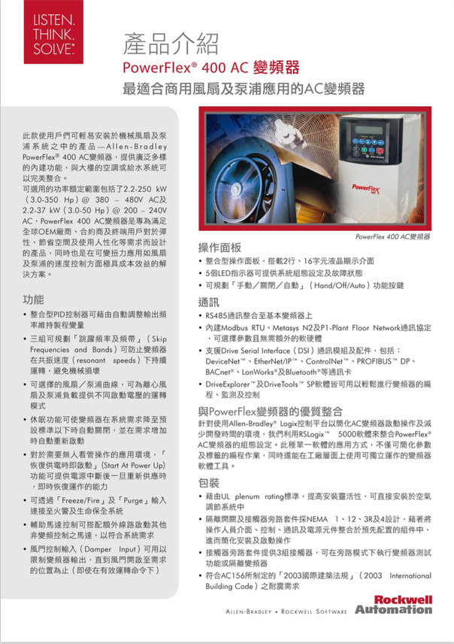ㄧ、附錄ㄧ：變頻器型錄

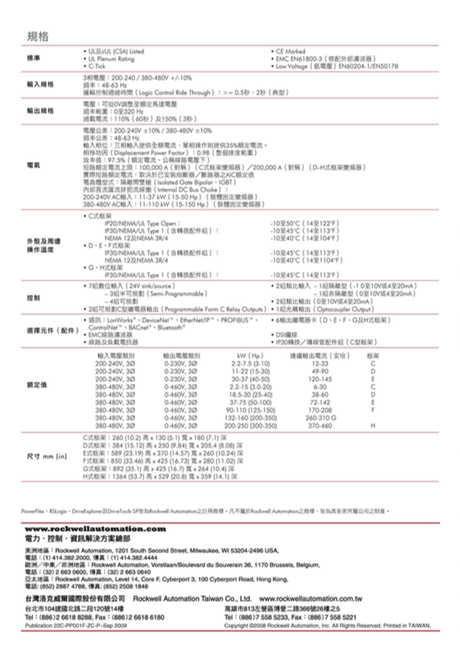

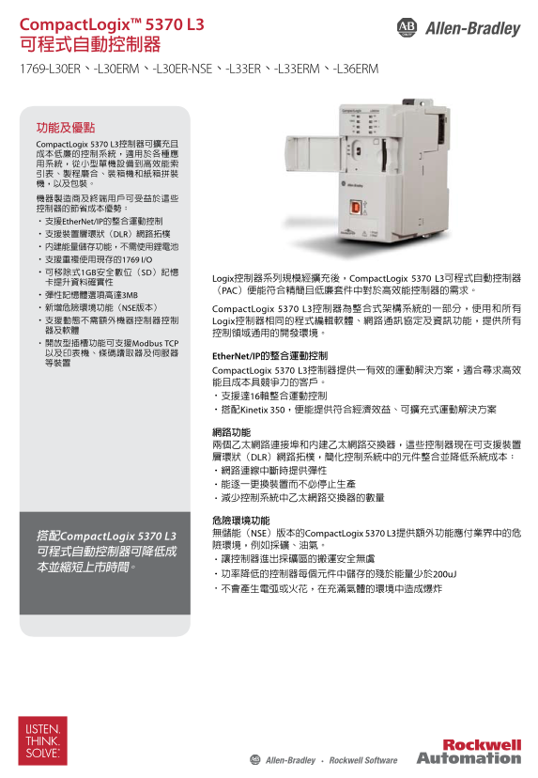二、附錄二：PLC型錄

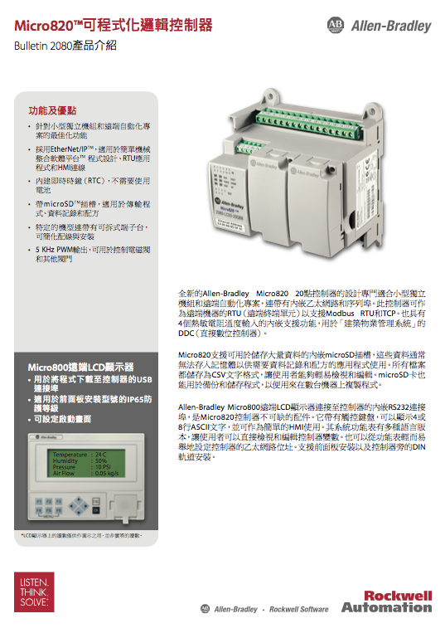

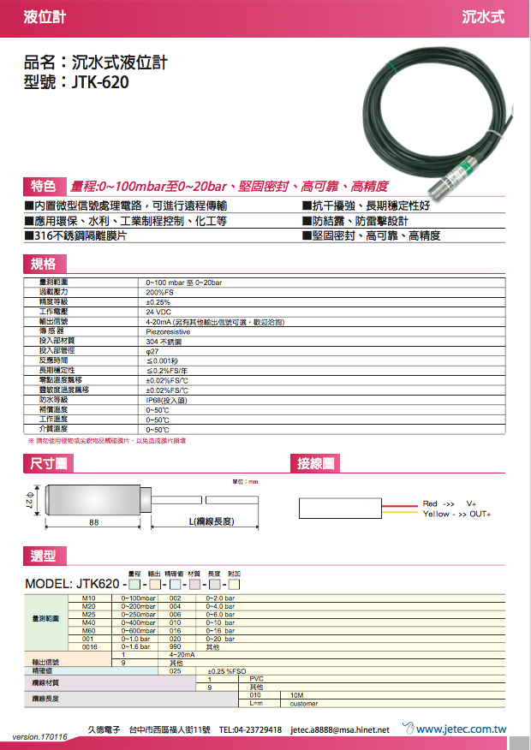三、附錄三：感測器型錄

(一)、水位感測器

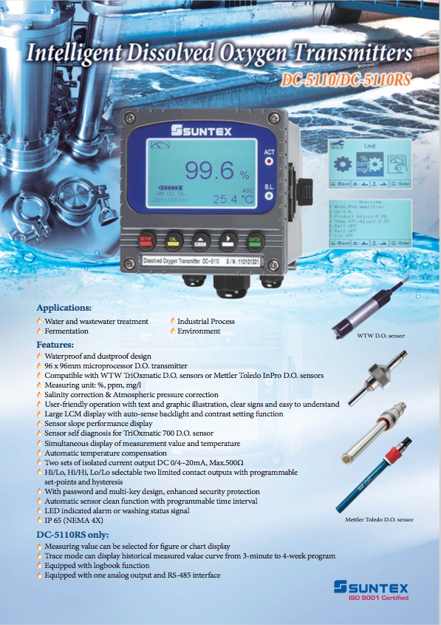 (二)、溶氧感測器

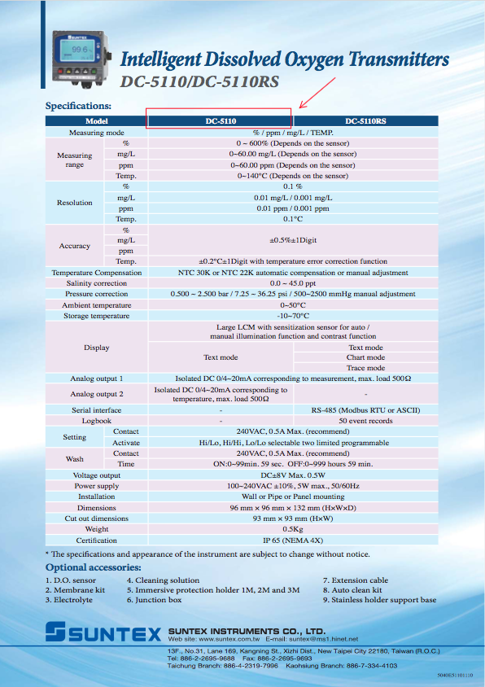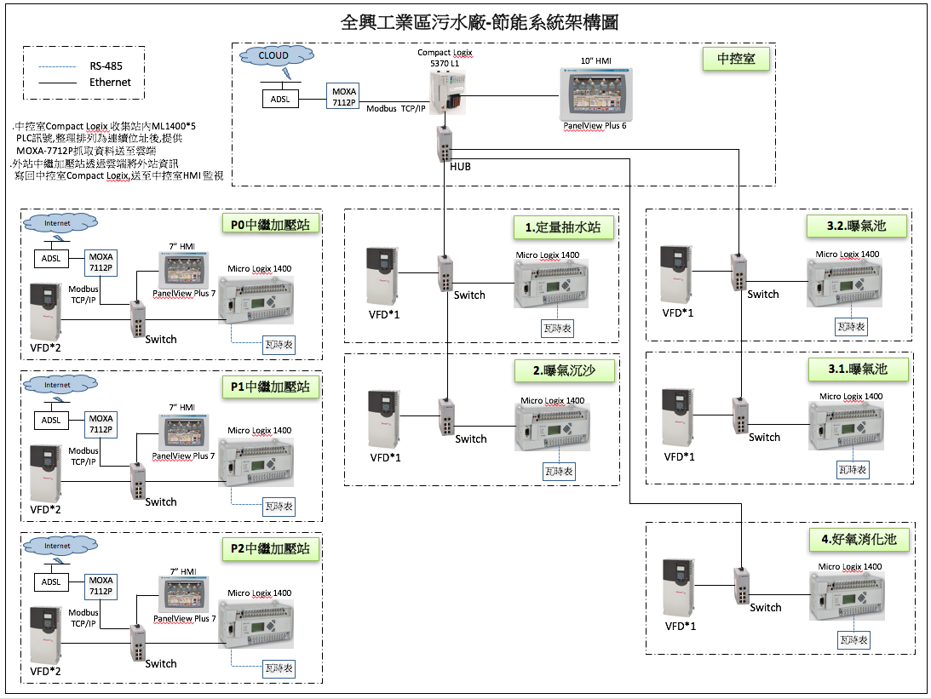

四、附錄四：節能系統架構圖

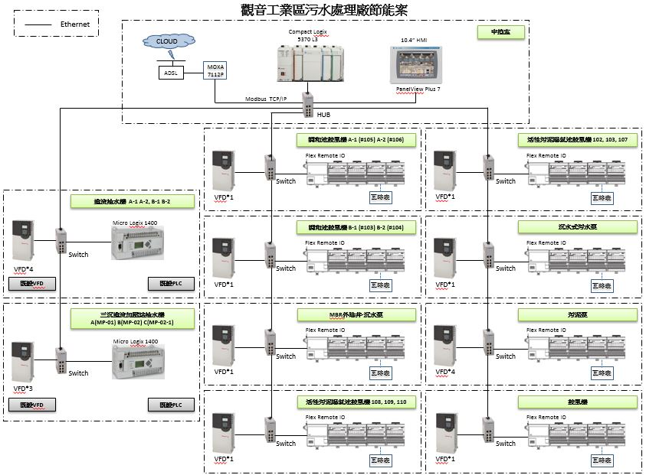

五、附錄五：工程示意圖

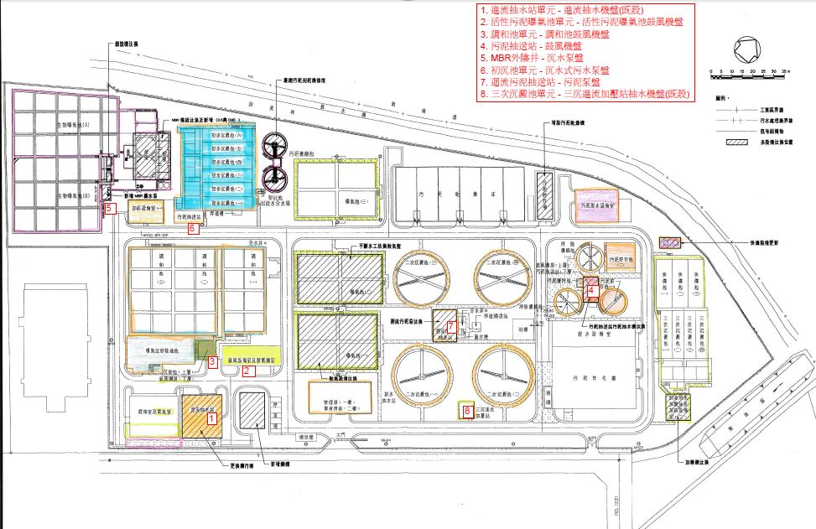

六、附錄六：工程自主檢查表

表12-1 電纜(線)器材自主檢查表

編號:電纜(線)-材檢-

|  |  |  |  |  |  |  |
| --- | --- | --- | --- | --- | --- | --- |
| 工 程 名 稱 | |  | | | | |
| 承 攬 廠 商 | |  | | | | |
| 檢 查 位 罝 | |  | | 檢查日期 | 年 月 日 | |
| 材 料 名 稱 | |  | | | | |
| 規 格 | |  | | 數 量 |  | |
| 檢 查 時 機 | | □檢驗停留點 □施工中檢查 □施工完成檢查 | | | | |
| 檢 查 結 果 | | ○ 檢查合格　 ╳ 有缺失需改正　╱ 無此檢查項目 | | | | |
|  | 檢查項目 | | 設計圖說、規範之檢查標準  (定量定性) | 實際檢查情形 (敍述檢查值) | | 檢查結果 |
| **\*** | 1.電力電纜 | | 1.符合認可型錄、出廠證明及檢驗程序書、檢驗報告。 |  | |  |
| **\*** | 2.控制電纜 | | 1.符合認可型錄、出廠證明及檢驗程序書、檢驗報告。 |  | |  |
|  | 43.電纜(線)末端處理接線材料 | | 1.符合契約規定  2.符合型錄及出廠證明 |  | |  |
|  | 4.外觀尺寸檢查 | | 外觀乾淨、無損傷、尺寸符合 |  | |  |
|  | 5.數量檢點 | | 和現場數量相符 |  | |  |
|  |  | |  |  | |  |
| 缺失複查結果:  □ 已完成改善(檢附改善前中後照片)  □ 未完成改善，填具「缺失改善追蹤表」進行追蹤改善  複查日期: 年 月 日  複查人員職稱: 簽名: | | | | | | |
| 備註:  1.檢查標準及實際檢查情形應具體明確。  2.檢查結果合格者註明「○」，不合格者「╳」，如無需檢查之項目則打「╱」。  3.嚴重缺失、缺失複查未完成改善，.應填具「缺失改善追蹤表」進行追蹤改善。  4.本表由工地現場工程師實地檢查後覈實記載簽認。 | | | | | | |

表12-2 電纜(線)施工自主檢查表

編號:電纜(線)-工檢-

|  |  |  |  |  |  |  |  |
| --- | --- | --- | --- | --- | --- | --- | --- |
| 工 程 名 稱 | |  | | | | | |
| 承 攬 廠 商 | |  | | | | | |
| 檢 查 位 罝 | |  | | 檢查日期 | | 年 月 日 | |
| 檢 查 時 機 | | □檢驗停留點 □施工中檢查 □施工完成檢查 | | | | | |
| 檢 查 結 果 | | ○ 檢查合格　 ╳ 有缺失需改正　╱ 無此檢查項目 | | | | | |
|  | 檢查項目 | | 設計圖說、規範之檢查標準 (定量定性) | | 實際檢查情形  (敍述檢查值) | | 檢查結果 |
|  | 1.絕緣測試 | | 絕緣電阻＞100MΩ | |  | |  |
|  | 2.電纜使用種類、配置路徑、編號 | | 符合電纜資料表 | |  | |  |
| **\*** | 3.電纜導通及絕緣測試 | | 導通良好、測試電壓8KV之電纜為5KV（DC），600V之電纜為500V（DC）、測試時間1分鐘、絕緣電阻的標準值＞20MΩ，測試結果紀錄在「絕緣電阻及導通測試紀錄表」 | |  | |  |
| **\*** | 4.電纜彎曲半徑 | | 8KV電纜彎曲半徑≧12倍外徑  600V電纜彎曲半徑≧8倍外徑 | |  | |  |
|  | 5.電纜綁紮間距 | | 1.水平≦2公尺  2.垂直≦1公尺  3.敷設電纜托架轉彎處之兩點 | |  | |  |
| **\*** | 6.電纜標示牌 | | 尺寸、顏色及內容符合規範規定 | |  | |  |
|  | 7.剝線缺口處理 | | 使用低壓熱縮套管被覆 | |  | |  |
|  | 8.端子接線 | | 使用O型銅鍍錫壓著端子 | |  | |  |
| 缺失複查結果:  □ 已完成改善(檢附改善前中後照片)  □ 未完成改善，填具「缺失改善追蹤表」進行追蹤改善  複查日期: 年 月 日  複查人員職稱: 簽名: | | | | | | | |
| 備註:  1.檢查標準及實際檢查情形應具體明確。  2.檢查結果合格者註明「○」，不合格者「╳」，如無需檢查之項目則打「╱」。  3.嚴重缺失、缺失複查未完成改善，.應填具「缺失改善追蹤表」進行追蹤改善。  4.本表由工地現場工程師實地檢查後覈實記載簽認。 | | | | | | | |

表12-3 絕緣電阻及導通測試紀錄表

檢驗表編號:電纜線-檢測-

|  |  |  |  |  |  |  |  |  |  |  |  |  |  |  |  |
| --- | --- | --- | --- | --- | --- | --- | --- | --- | --- | --- | --- | --- | --- | --- | --- |
| 工 程 名 稱 | |  | | | | | | | | | | | | | |
| 承 攬 廠 商 | |  | | | | | | | | | | | | | |
| 設 備 名 稱 | |  | | | | | | | | | | | | | |
| 檢 查 時 機 | | □檢驗停留點 □施工中檢查 □施工完成檢查 | | | | | | | | | | | | | |
| 測 試 日 期 | | 年 月 日 | | | | 天 氣 | | | 晴**□** 陰**□** 雨**□** | | | | | | |
| 額 定 電 壓 | | V | | | | 絕 緣 等 級 | | |  | | 絕緣電阻標準值: | | | >20MΩ | |
| 測 試 電 壓 | | V | | | | 測試時溫度 | | | °C | | 溫度換算系數: | | |  | |
| 高阻計廠牌: 編 號: 校正標籤: 有**□** 無**□** | | | | | | | | | | | | | | | |
| **測 試 結 果** | | | | | | | | | | | | | | | |
| 項次 | 電 纜 編 號 | | 測試電壓  (DC) | 測試時間  (分鐘) | 測 試 值 / MΩ | | | | | | | | | | |
| A/E | | B/E | C/E | | A/B | | B/C | C/A | | 導 通 測 試 |
| 1 |  | |  |  |  | |  |  | |  | |  |  | |  |
| 2 |  | |  |  |  | |  |  | |  | |  |  | |  |
| 3 |  | |  |  |  | |  |  | |  | |  |  | |  |
| 4 |  | |  |  |  | |  |  | |  | |  |  | |  |
| 5 |  | |  |  |  | |  |  | |  | |  |  | |  |
| 6 |  | |  |  |  | |  |  | |  | |  |  | |  |
| 7 |  | |  |  |  | |  |  | |  | |  |  | |  |
| 8 |  | |  |  |  | |  |  | |  | |  |  | |  |
| 9 |  | |  |  |  | |  |  | |  | |  |  | |  |
| 10 | 備註:單心電纜須量測相間、相對地的絕緣電阻及導通測試。 | | | | | | | | | | | | | | |

表12-4 一次側送電前檢查程序記錄表

|  |  |  |  |  |  |
| --- | --- | --- | --- | --- | --- |
| 項次 | 內容 | | 檢查方法 | 檢測標準 | 結果 |
| 1.1 |  | 配電盤外觀檢查  (包括器材破損缺漏變色異味) | 目視 | 無異狀 | □合格  □不合格 |
| 1.2 |  | 一次側二次側線路是否裝配妥當 | 目視 | 裝配妥當 | □合格  □不合格 |
| 1.3 |  | 系統電壓確認 | 以三用電表量測 | AC 460V | □合格  □不合格 |
| 1.4 |  | MCCB OFF確認 | 目視 | 綠燈亮 | □合格  □不合格 |
| 1.5 |  | 絕緣電阻量測 | 以高阻計量測 | 絕緣電阻＞10MΩ | □合格  □不合格 |
| 1.6 | * | MCCB投入  無載動作試驗 | 目視 | 紅燈亮 | □合格  □不合格 |
| 1.7 | * | MCCB切離  無載動作試驗 | 目視 | 綠燈亮 | □合格  □不合格 |
| 註：若標示「＊」者為業主指定限止點 (Hold Point) | | | | | |

表12-5 一次側送電後/二次側送電前檢查程序記錄表

|  |  |  |  |  |  |
| --- | --- | --- | --- | --- | --- |
| 項次 | 內容 | | 檢查方法 | 檢測標準 | 結果 |
| 2.1 |  | 配電盤外觀檢查  (包括器材破損缺漏變色異味) | 目視 | 無異狀 | □合格  □不合格 |
| 2.2 |  | 一次側電壓確認 | 目視  電表量測 | AC 460V | □合格  □不合格 |
| 2.3 |  | 控制電壓確認 | 以三用電表量測 | AC 110V | □合格  □不合格 |
| 註：若標示「＊」者為業主指定限止點 (Hold Point) | | | | | |

表12-6 二次側送電後檢查程序記錄表

|  |  |  |  |  |  |
| --- | --- | --- | --- | --- | --- |
| 項次 | 內容 | | 檢查方法 | 檢測標準 | 結果 |
| 3.1 |  | 外觀檢查  (包括器材破損缺漏變色異味) | 目視 | 無異狀 | □合格  □不合格 |
| 3.2 |  | 變頻器啟動確認 | 目視 | 變頻器可依指定頻率正常啟動 | □合格  □不合格 |
| 3.3 | * | 馬達轉向確認 | 目視 | 馬達轉向正確 | □合格  □不合格 |
| 3.4 |  | 變頻器控制迴路確認 | 以三用電表量測 | 依設計圖正常運轉 | □合格  □不合格 |
| 註：若標示「＊」者為業主指定限止點 (Hold Point) | | | | | |

表12-7 配電盤(箱)器材自主檢查表

編號:配電盤-材檢-2

|  |  |  |  |  |  |  |  |
| --- | --- | --- | --- | --- | --- | --- | --- |
| 工 程 名 稱 | |  | | | | | |
| 承 攬 廠 商 | |  | | | | | |
| 檢查位置 | |  | | 檢查日期 | 年 月 日 | | |
| 材 料 名 稱 | |  | | | | | |
| 規 格 | |  | | 數 量 | |  | |
| 檢 查 時 機 | | □進場檢驗 | | | | | |
| 檢 查 結 果 | | ○ 檢查合格　 ╳ 有缺失需改正　╱ 無此檢查項目 | | | | | |
| 檢查項目 | | | 設計圖說、規範之檢查標準 (定量定性) | 實際檢查情形 (敍述檢查值) | | | 檢查結果 |
| ＊ | 1.檢驗文件及相關資料審查 | | 符合認可型錄、出廠證明及檢驗程序書、檢驗報告 |  | | |  |
|  | 2.外觀尺寸檢查 | | 外觀乾淨、無損傷、尺寸符合規範 |  | | |  |
| ＊ | 3盤體內部檢查 | | 1.盤門應密閉良好、啟關靈活正常 2.器具、遮板支撐固定須鎖緊牢固 |  | | |  |
|  | 4.數量檢點 | | 現場數量相符 |  | | |  |
|  |  | |  |  | | |  |
| 缺失複查結果:  □ 已完成改善(檢附改善前中後照片)  □ 未完成改善，填具「缺失改善追蹤表」進行追蹤改善  複查日期: 年 月 日  複查人員職稱: 簽名: | | | | | | | |
| 備註:  1.檢查標準及實際檢查情形應具體明確。  2.檢查結果合格者註明「○」，不合格者「╳」，如無需檢查之項目則打「╱」。  3.嚴重缺失、缺失複查未完成改善，應填具「缺失改善追蹤表」進行追蹤改善。  4.本表由工地現場工程師實地檢查後覈實記載簽認。 | | | | | | | |

表12-8 配電盤(箱)安裝自主檢查表

編號:配電盤-工檢-1

|  |  |  |  |  |  |  |  |
| --- | --- | --- | --- | --- | --- | --- | --- |
| 工 程 名 稱 | |  | | | | | |
| 承 攬 廠 商 | |  | | | | | |
| 檢 查 位 罝 | |  | | 檢查日期 | | 年 月 日 | |
| 檢 查 時 機 | | □檢驗停留點 □施工中檢查 □施工完成檢查 | | | | | |
| 檢 查 結 果 | | ○ 檢查合格　 ╳ 有缺失需改正　╱ 無此檢查項目 | | | | | |
| 檢查項目 | | | 設計圖說、規範之檢查標準 (定量定性) | | 實際檢查情形  (敍述檢查值) | | 檢查結果 |
|  | 1.安裝場所檢查 | | 1.開關盤放置位置符合施工圖。  2.搬移迴轉活動空間須足夠。  3.吊裝場所設立安全警告標示。 | |  | |  |
| ＊ | 2.安裝方式、位置及水平 | | 盤體垂直及水平，焊接或固定螺絲須牢固。 | |  | |  |
| ＊ | 3.外殼接地 | | 1.接地線固定良好  2.接地電阻<10Ω | |  | |  |
|  | 4.露出匯流排包覆 | | 1.接續處以自熔膠帶半疊式纏繞  2.以熱縮型絕緣套管包覆 | |  | |  |
|  | 5.安裝固定完成檢查 | | 1.檢查器具設備螺絲須鎖緊。  2未送電前防水、防塵、防損壞等防護工事妥善 | |  | |  |
|  |  | |  | |  | |  |
|  |  | |  | |  | |  |
| 缺失複查結果:  □ 已完成改善(檢附改善前中後照片)  □ 未完成改善，填具「缺失改善追蹤表」進行追蹤改善  複查日期: 年 月 日  複查人員職稱: 簽名: | | | | | | | |
| 備註:  1.檢查標準及實際檢查情形應具體明確。  2.檢查結果合格者註明「○」，不合格者「╳」，如無需檢查之項目則打「╱」。  3.嚴重缺失、缺失複查未完成改善，應填具「缺失改善追蹤表」進行追蹤改善。  4.本表由工地現場工程師實地檢查後覈實記載簽認。 | | | | | | | |

表12-9 配電盤(箱)功能測試自主檢查表

編號:配電盤-工檢-2

|  |  |  |  |  |  |  |  |
| --- | --- | --- | --- | --- | --- | --- | --- |
| 工 程 名 稱 | |  | | | | | |
| 承 攬 廠 商 | |  | | | | | |
| 設 備 名 稱 | |  | | 檢查日期 | | 年 月 日 | |
| 檢 查 時 機 | | □檢驗停留點 □施工中檢查 □施工完成檢查 | | | | | |
| 檢 查 結 果 | | ○ 檢查合格　 ╳ 有缺失需改正　╱ 無此檢查項目 | | | | | |
|  | 檢查項目 | | 設計圖說、規範之檢查標準 (定量定性) | | 實際檢查情形  (敍述檢查值) | | 檢查結果 |
|  | 1.外觀檢查 | | 外觀乾淨、無損傷 | |  | |  |
| ＊ | 2.絕緣電阻量測 | | 絕緣電阻＞100MΩ，記錄於【絕緣電阻測試紀錄表】 | |  | |  |
| ＊ | 3.機構操作功能測試 | | 斷路器以手動做ON-OFF須正常。 | |  | |  |
| ＊ | 4.控制線路動作順序電氣操作試驗 | | 依設計圖面測試，須與配線圖一致，電氣功能相符。 | |  | |  |
| ＊ | 5.儀錶、電驛、控制、切換開關等功能試驗 | | 各儀錶、電驛、開關功能須正常 | |  | |  |
| 缺失複查結果:  □ 已完成改善(檢附改善前中後照片)  □ 未完成改善，填具「缺失改善追蹤表」進行追蹤改善  複查日期: 年 月 日  複查人員職稱: 簽名: | | | | | | | |
| 備註:  1.檢查標準及實際檢查情形應具體明確。  2.檢查結果合格者註明「○」，不合格者「╳」，如無需檢查之項目則打「╱」。  3.嚴重缺失、缺失複查未完成改善，應填具「缺失改善追蹤表」進行追蹤改善。  4.本表由工地現場工程師實地檢查後覈實記載簽認。 | | | | | | | |